Schutzmaßnahmen; Geräte; Stoffe/Chemikalien:
Schutzbrille!
HM-Basissatz; Becherglas 400 mL, weite Form
Bromthymolblau-Lösung; Leitungswasser;
Ammoniumchlorid, Xn; R22-36, S22
Natriumhydroxid, C; R35; S26-37/39-45,
Essigsäure 2mol/L Xi, R36/38; S23.2-26-45,

Aufbauanweisung:
- Lege alle Einzelteile in der Reihenfolge der Apparaturskizze unverschraubt auf den Tisch, prüfe dabei die Dichtungen und Glasrohre auf Unversehrtheit. Die Apparaturteile müssen alle trocken sein!
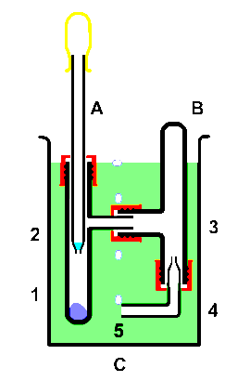 | A Gasentwickler  B Gasauffanggefäß  C Neutralisationsgefäß  1 eine erbsengroße Portion eines festen Gemisches aus Natriumhydroxid (NaOH, s) und Ammoniumchlorid (NH₄Cl, s )  2 ein halber Tropfen !!! Wasser  3 Luft / unbekanntes Gas  4 wässrige BTB-Lösung in Wasser  5 unbekanntes Gas

- Schraube die Schraubkappen lose auf die Gewinde und
- Setze die Apparaturteile [A, B] zusammen
- Schraube alle Schraubkappen fest. Die Verbindungen sind dicht, wenn sich die durchführenden Glasrohre nur schwer ziehen lassen. Stelle sie in das Becherglas [C] mit Wasser und BTB. ‚
Die Apparatur ist dicht, wenn bei 5 kein Wasser eindringt.
- Lehreranweisung abwarten: Nimmt die Apparatur wieder aus dem Becherglas. Einfüllen des festen Stoffgemisches in den Gasentwickler (A) nur über einer Fläche, die man leicht entsorgen kann. Nimm mit der Tropfpipette einen halben Tropfen Wasser auf. Schraube die Apparaur zusammen und stelle sie in das Becherglas. – Jetzt gib den halben Tropfen Wasser zum Feststoffgemisch. Beobachte und dokumentiere.

Aufgaben:
- Welche Reaktion kann man mit dem Kenntnisstand der Klasse 9 von einer Lauge mit einem nahezu neutralen Stoff erwarten? Begründe Deine Ansicht mit dem Wissen von der Neutralisationsreaktion.
- Welche Säure-Laugen-Eigenschaft könnte ein Gas haben, das sich bei der Reaktion von einer starken Base (Lauge) mit einem neutralen Feststoff bildet?
- Wie kann man sich vor dem Austreten des möglichen Gases Schützen?
- Was geschieht mit den Chemikalien nach dem Experiment?
- Fertige ein vollständiges Versuchsprotokoll an.
- Stelle die Reaktionsgleichung auf
- Erkläre den Springbrunnen-Effekt.

